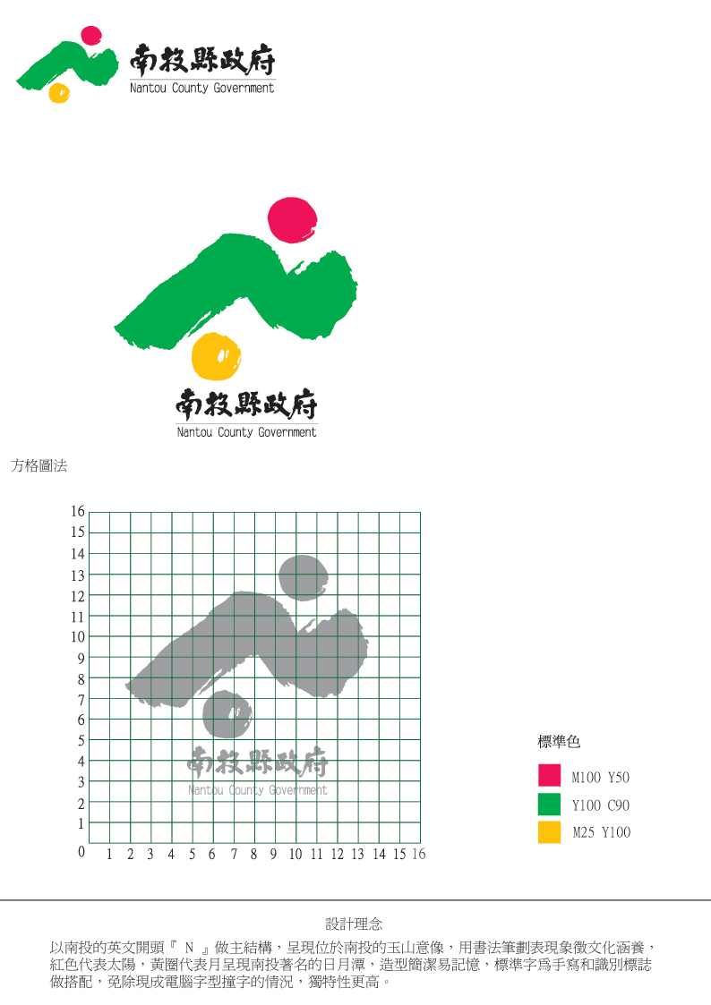
範 例

南 投 縣 統 計 通 報
106年4月
法定傳染病概況
本縣104年每十萬人法定傳染病患者較臺灣地區平均少196.73。
依據行政院主計總處發布104年法定傳染病統計結果，本縣104年法定傳染病患者數為561人，每十萬人法定傳染病患者為109.59。
就整體而言，本縣104年每十萬人法定傳染病患者較臺灣地區平均少196.73，比本縣103年減少6.16人。
最近十年每十萬人法定傳染病患者一覽表 單位：人／十萬人
年別 | 南投縣 | 臺灣地區 | 本縣與臺灣地區比較增減
95年 | 126.64 | 133.05 | -6.41
96年 | 134.90 | 126.52 | 8.38
97年 | 115.25 | 126.72 | -11.47
98年 | 122.16 | 129.42 | -7.26
99年 | 116.71 | 126.79 | -10.08
100年 | 120.08 | 124.48 | -4.4
101年 | 126.37 | 121.46 | 4.91
102年 | 111.62 | 114.06 | -2.44
103年 | 115.75 | 185.34 | -69.59
104年 | 109.59 | 306.32 | -196.73
資料來源：行政院主計總處-中華民國統計資訊網-縣市重要統計指標
圖：南投縣及台灣地區最近十年每十萬人法定傳染病比較
